
Tema 4.2.1. Descarga e Instalación de QGIS

ÍNDICE

1. Guía de Instalación de QGIS 2

Tema 4.2.1. Descarga e Instalación de QGIS

- Guía de Instalación de QGIS

QGIS es un Sistema de Información Geográfica (SIG) de Código Abierto bajo la Licencia GNU – General Public License. Es proyecto oficial de la Open Source Geospatial Foundation (OSGeo). Funciona sobre las plataformas de Linux, Unix, Mac OSX, Windows y Android y soporta numerosos formatos y funcionalidades de datos en formato vectorial, ráster y diferentes bases de datos.
QGIS cuenta con múltiples versiones debido a su modelo de desarrollo activo y colaborativo, que permite la incorporación continua de mejoras y nuevas funciones. Cada cuatro meses se lanza una nueva versión estable, numerada secuencialmente (por ejemplo, 3.34, 3.36, 3.38…), que incluye avances funcionales, corrección de errores y actualizaciones tecnológicas.
Paralelamente, se mantiene una versión LTR (Long Term Release) que se actualiza una vez al año y recibe únicamente parches de seguridad y estabilidad, sin añadir nuevas funciones. Esta coexistencia de versiones responde a las diferentes necesidades de los usuarios: las versiones estables para quienes desean lo último en herramientas, y la LTR para quienes priorizan la fiabilidad a largo plazo en entornos formativos o profesionales. Gracias a esta planificación, QGIS evoluciona rápidamente sin comprometer la estabilidad donde más se necesita.
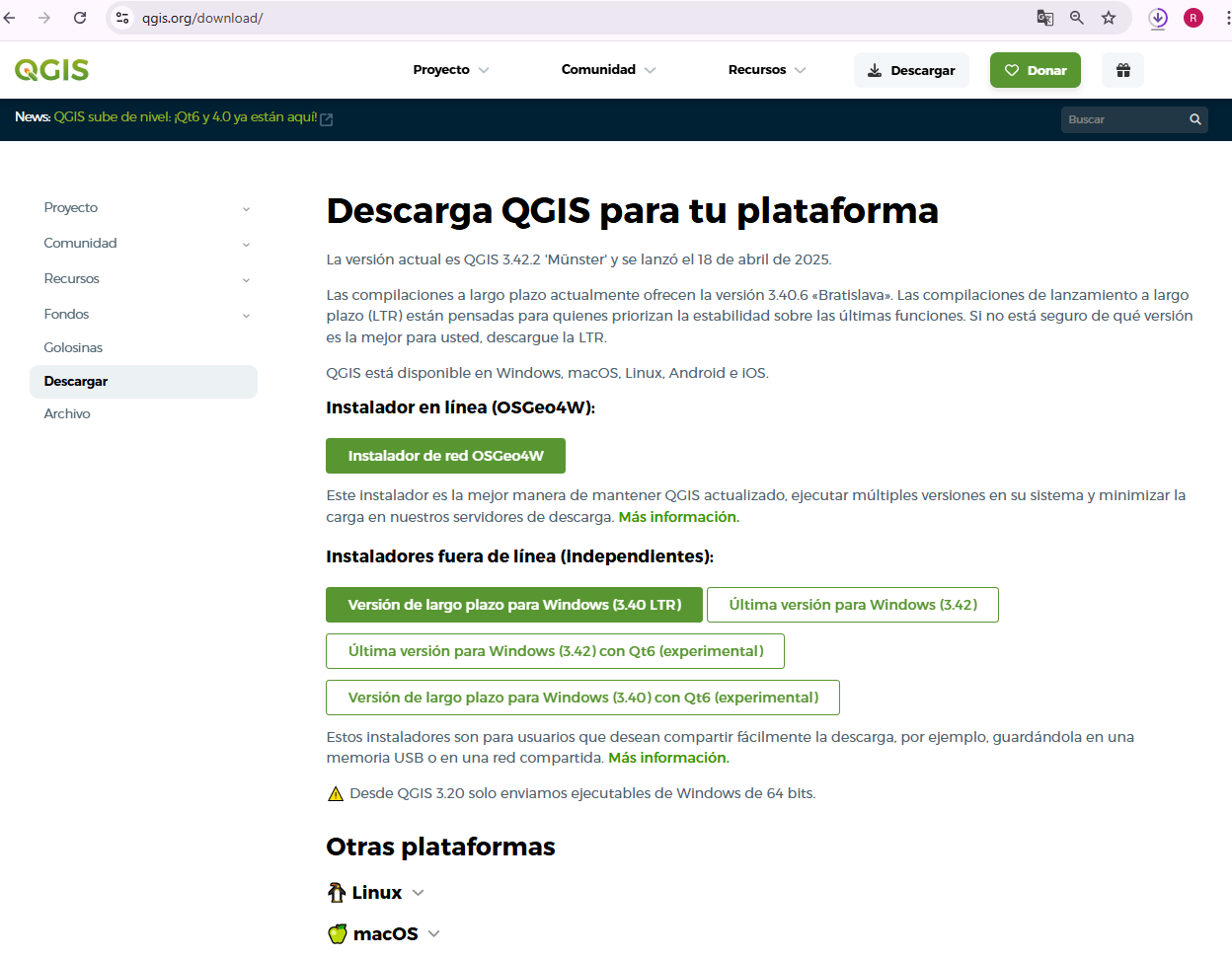
Se puede descargar el instalador de QGIS desde su página oficial, en el siguiente link de acceso: https://qgis.org/download/, y posteriormente ejecutarlo para comenzar la instalación.

Para este curso se recomienda la última versión LTR publicada, que a día de la elaboración de este documento es la 3.40 LTR ‘Bratislava’.
Este enlace llevará directamente a la página de descargas, donde se debe seleccionar el Instalador autónomo para la versión del sistema operativo que corresponda. Para este curso se optará por la versión 3.40 LTR. A continuación, se mostrará el proceso que hay que seguir para el sistema operativo Windows:
1.- Descargar el ejecutable de instalación.
Comenzará la descarga del ejecutable de instalación y, dependiendo de la velocidad de la conexión a internet y del estado del servidor de descargas, en unos minutos estará descargado y disponible. El archivo de descarga será un instalable tipo “QGIS-OSGeo4W-3.40.6-1.msi”.
2.- Instalación.
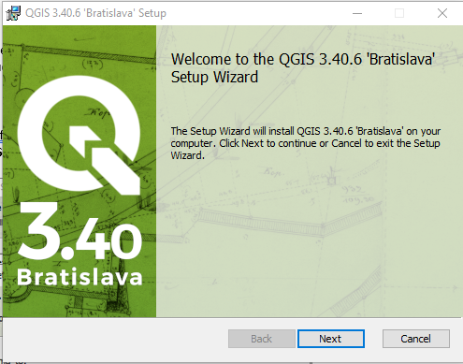
Tras otorgar permisos de usuario para iniciar la instalación, aparecerá la pantalla de bienvenida al asistente que guiará todo el proceso. Para continuar hacer clic en Siguiente.
La siguiente ventana informa de los acuerdos de licencia que se deben aceptar para continuar instalando QGIS en el PC; hacer clic en el botón Siguiente (Next).

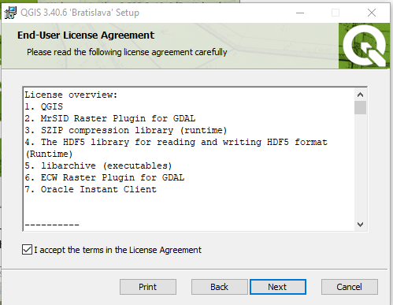
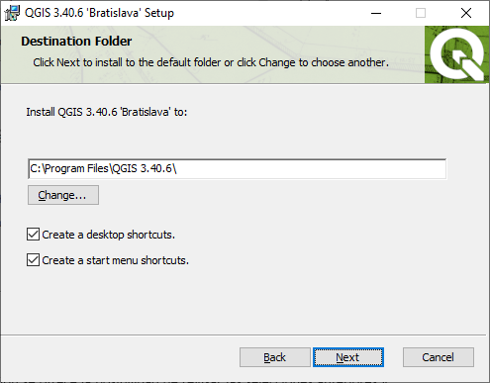
En la ventana para elegir el lugar de instalación, se puede elegir el directorio/carpeta o dejar la que aparece por defecto. Pulsar Siguiente para seguir adelante.

Previo a comenzar la instalación se ofrece la posibilidad de revisar las selecciones anteriores y modificar, si se diera el caso. Seleccionar Instalar para comenzar el proceso de copia de archivos a tu pc.
El proceso de instalación comenzará y llevará unos cuantos minutos…
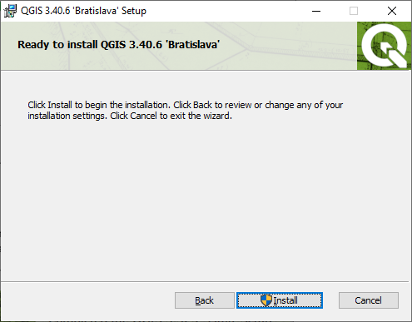

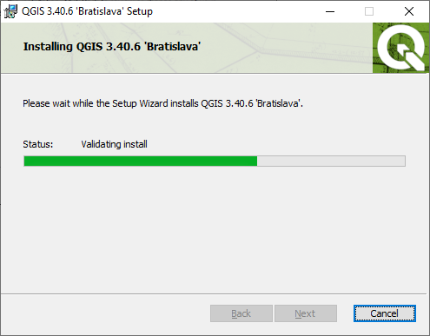

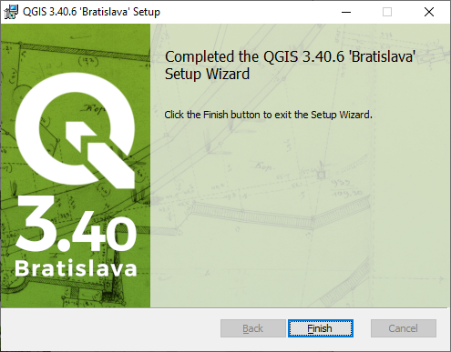
Una vez haya finalizado, aparecerá el mensaje QGIS 3.40 ‘Bratislava’ ha sido instalado en su sistema. Cerrar entonces la ventana seleccionando Terminar.

El software QGIS ya está instalado y listo para comenzar a trabajar con él.

